**INSTITUTO POLITECNICO NACIONAL**

**Unidad Profesional Interdisciplinaria**   
de Biotecnología

**Métodos Numéricos**

**TAREA No. 3**- **METODOS ABIERTOS PARA BUSQUEDA DE RAICES.**

Grupo: 4MV3

Equipo 7:

* Imagen que contiene Texto

  Descripción generada automáticamenteDomínguez Dotor Brenda Griselda-Ingeniería Ambiental.
* Galván Rojas Dulce Sofia – Ingeniería Farmacéutica.
* Pastrana Flores Uriel Antonio-Ingeniería Biomédica. Texto, Carta

  Descripción generada automáticamente
* Urbano Arroyo Jocabed - Ingeniería Biomédica.
* Vargas Robles Karen Aranzazu-Ingeniería Biomédica
* Mira Morales Melina- Ing biomedica

**PROFESORES**

* González Pascual Victor.
* Zamora Justo José Alberto.

Fecha de entrega: 13 de septiembre 2021

**METODOS ABIERTOS PARA BUSQUEDA DE RAICES.**

# INTRODUCCIÓN

Los Métodos abiertos se basan en fórmulas que requieren únicamente de un solo valor de inicio, o un par de ellos, pero que no necesariamente deben encerrar a la raíz. casos en los que su funcionamiento no es el mejor, especialmente para obtener raíces múltiples. Algunas veces se alejan de la raíz, cuando convergen, lo hacen de manera más rápida que los métodos cerrados

METODO DE PUNTO FIJO:

También conocido como iteración simple de punto fijo, se basa en reordenar la ecuación de tal manera que una función f(x) = 0 se convierta en x = g(x) , para esto se despeja el término independiente con el exponente más grande y en algunos casos se suma x en ambas partes de la ecuación.

El funcionamiento se basa en predecir un nuevo valor de x en función del valor anterior de x, de esta manera, dado un nuevo valor para xi se tiene:

La condición de paro se basa en:

METODO DE NEWTON-RAPHSON:

La fórmula de Newton-Raphson es una de las más utilizadas. Se basa en conocer la primera derivada de una función para el cálculo de xi+1. El método de Newton Raphson es muy eficiente, aunque hay casos en los que su funcionamiento no es el mejor, especialmente para obtener raíces múltiples. También puede resultar complicado evaluar algunas funciones en sus derivadas

El funcionamiento se basa en predecir un nuevo valor de x en función del valor anterior de x, de esta manera, dado un nuevo valor para xi se tiene:

La condición de paro se basa en:

CONVERGENCIA EN EL METODO NEWTON-RAPHSON

El método de Newton-Raphson, permite hallar una raíz de una ecuación no-lineal siempre y cuando se parta de una buena estimación inicial de la misma.

Para que el método de Newton-Raphson converja deben cumplirse ciertas condiciones de convergencia. En la siguiente figura podemos apreciar, como aun partiendo de un punto cercano a la raíz buscada, en un caso el método converge y en otro caso no.

|  |
| --- |
|  |
| Las condiciones de convergencia del método de Newton-Raphson pueden resumirse de la siguiente manera: | | |
|  |  |  |  |
|  | **Existencia de la Raíz.** Dado un cierto intervalo de trabajo [a,b], dentro del mismo debe cumplirse que f(a)*f(b)<0. | | |
|  |  |  |  |
|  | **Unicidad de la Raíz.** Dentro del intervalo de trabajo [a,b], la derivada de f(x) debe ser diferente de cero. | | |
|  |  |  |  |
|  | **Concavidad.** La gráfica de la función f(x) dentro del intervalo de trabajo [a,b], debe ser cóncava, hacia arriba o hacia abajo. Para ello debe verificarse que:  **f ''(x) <= 0**   ó   **f ''(x) >= 0**   para todo x que pertenezca a [a,b] | | |
|  |  |  |  |
|  | **Intersección de la Tangente a f(x), dentro de [a,b]** Se debe asegurar que la tangente a la curva en el EXTREMO del intervalo [a,b] en el cual f'(x) sea mínima, intersecte al eje x dentro del intervalo [a,b].De esta manera aseguramos que la sucesión de valores de xi caigan dentro de [a,b]. | | |
|  |  |

# APUNTES DE LA CLASE

METODO DE LA BISECCIÓN

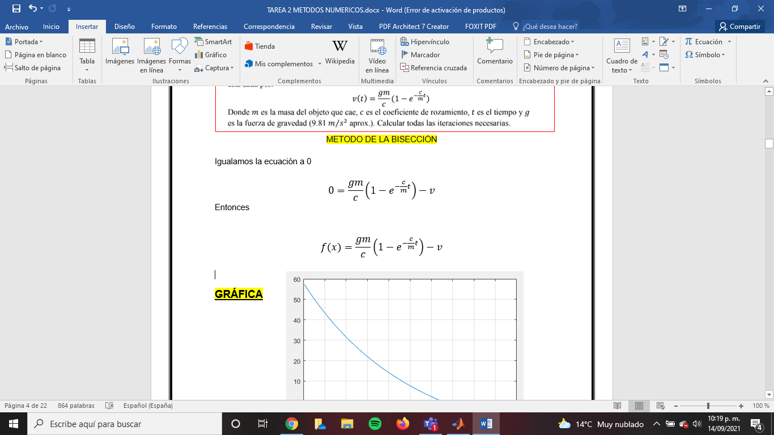

Grafica

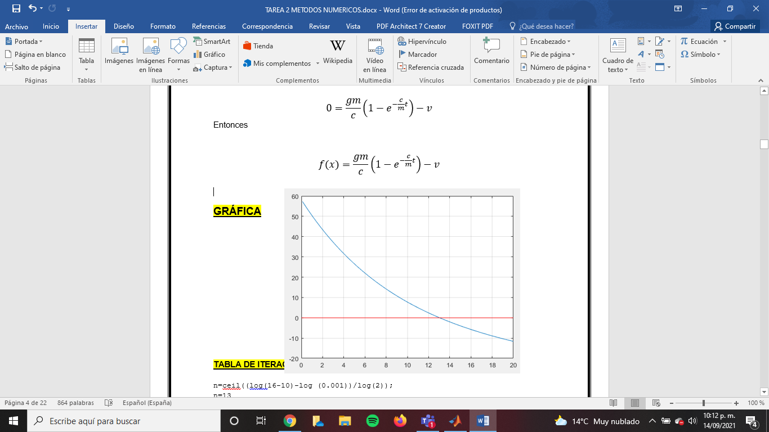

MÉTODO DEL PUNTO FIJO

El método de punto fijo nos va a ayudar en la resolución de sistemas de ecuaciones no necesariamente lineales.

Sea tal la función:

f(x )=5x+3 cos (x)

En este método, se realiza una descomposición de la función original f(x) en una forma:

f(x)=x-g(x)=0

f(x)=0

x=g(x)

Igualando nuestra ecuación a 0

5x+3 cos(x)=0

x1=-3/5cos(x)—>g1(x)

x2=acos(-5/3x)—>g2(x)

|  |
| --- |
| El primer paso a realizar es graficar la función en un intervalo apropiado y definir el punto de inicio de las aproximaciones x0 |
| Descomponer la función, tal que quede de la siguiente manera:  𝑓(𝑥)=𝑥−𝑔(𝑥) |
| Se procede a la verificación, esto quiero decir que dicha transformación deberá cumplir con los criterios de convergencia del método del punto fijo |
| Se realiza el cálculo para determinar la siguiente aproximación a la raíz y el error iterativo  𝑥𝑖=𝑔(𝑥𝑖−1)  𝑒=|𝑥𝑖−𝑥𝑖−1| |
| Tendremos que repetir el paso anterior hasta que el error obtenido sea menor o igual a la tolerancia definida en nuestro problema. |

CRITERIOS DE CONVERGENCIA DEL MÉTODO DEL PUNTO FIJO

* Por teorema del valor medio (Lagrange) Dado un intervalo [xi, xi-1], existe al menos un punto en el que la tangente a la función es paralela a la secante que une los puntos (xi, g(xi)) (xi-1, g(xi-1)) g(xi) - g(xi-1) = g´(ξ)(xi-xi-1) ξ ∈ [xi, xi-1 ]
* Por teorema del punto fijo xn = g(xn-1 )

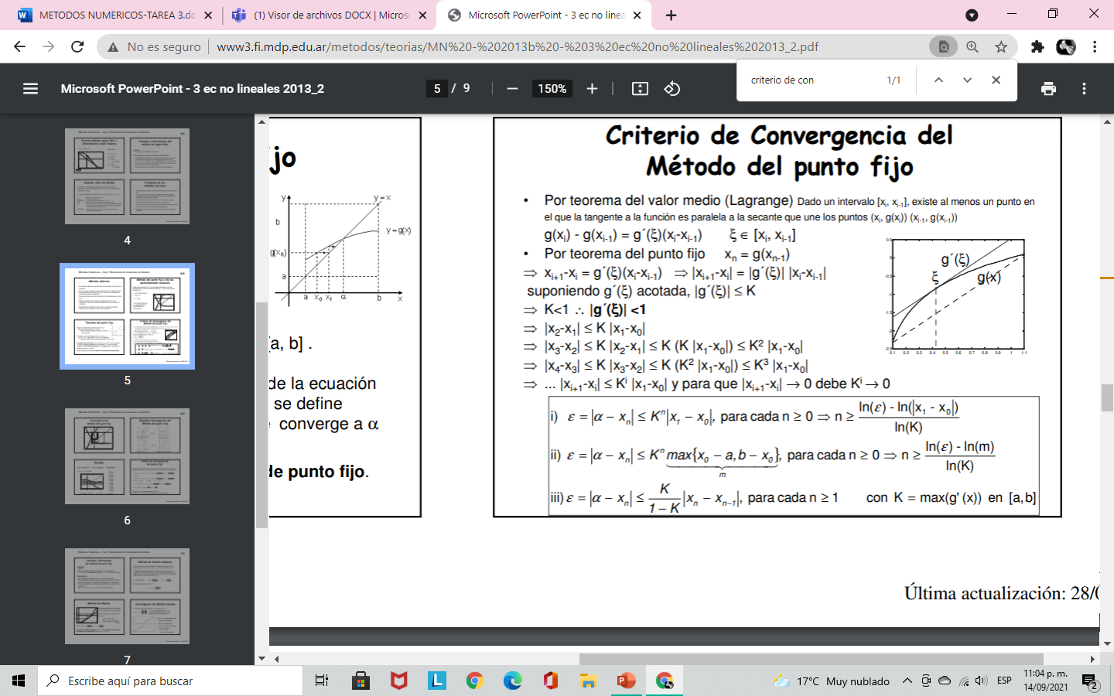

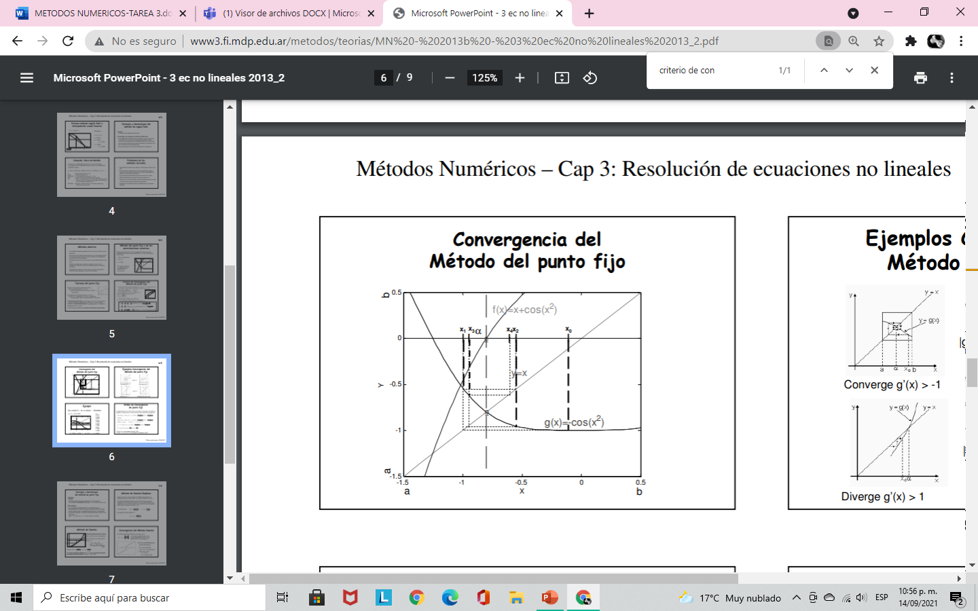

EJEMPLOS CONVERGENCIA DEL PUNTO FIJO

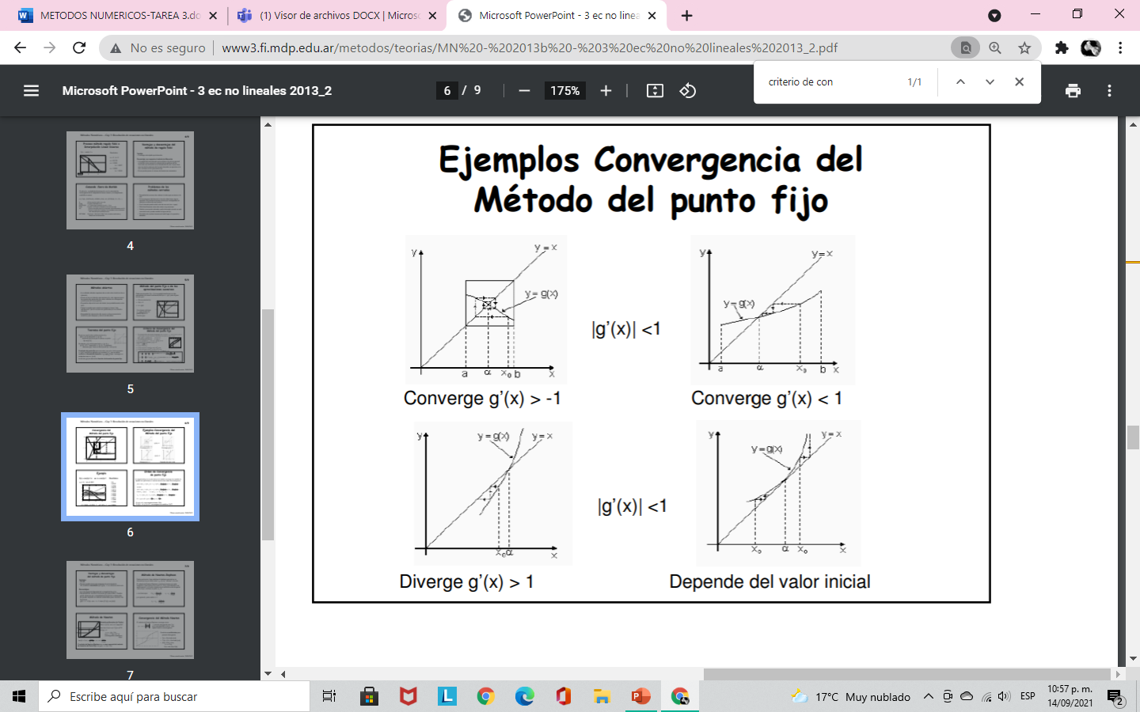

EJEMPLO

f(x) = cos(x)+1-x ⇒ x = cos(x)+1

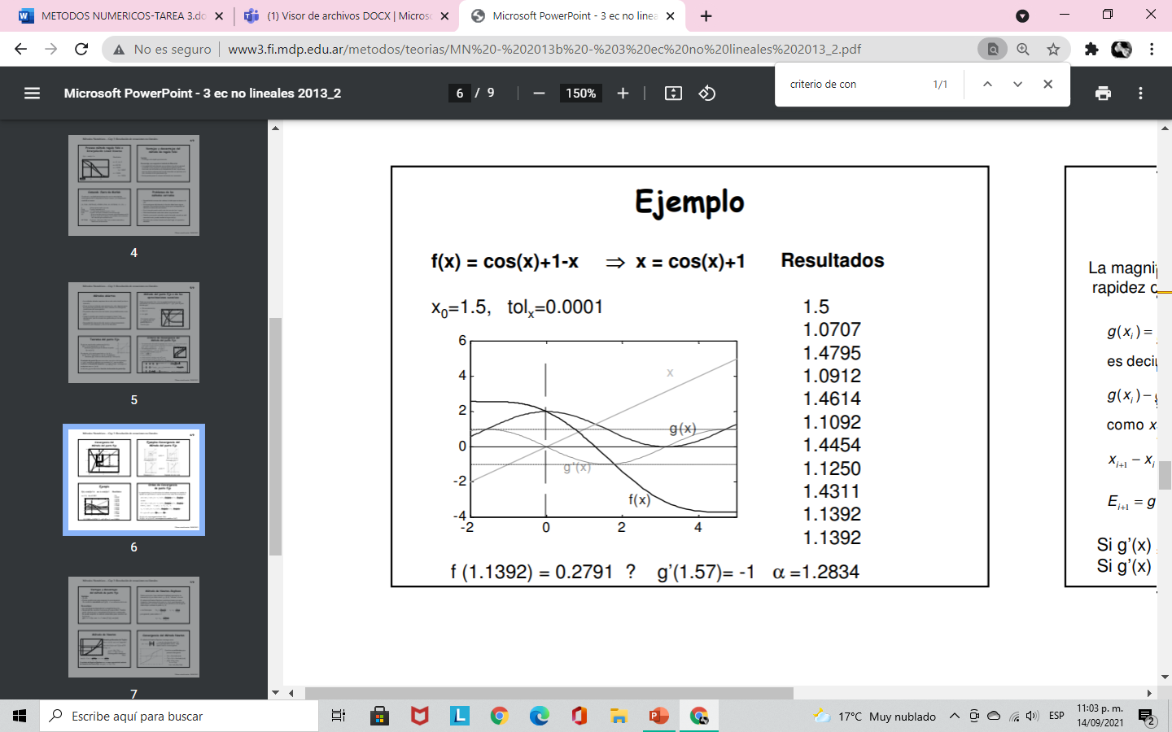

ORDEN DE CONVERGENCIA DEL PUNTO FIJO

La magnitud de g´(x) no sólo indica si el método converge, sino también la rapidez con que lo hace, lo cual se conoce como orden de convergencia.

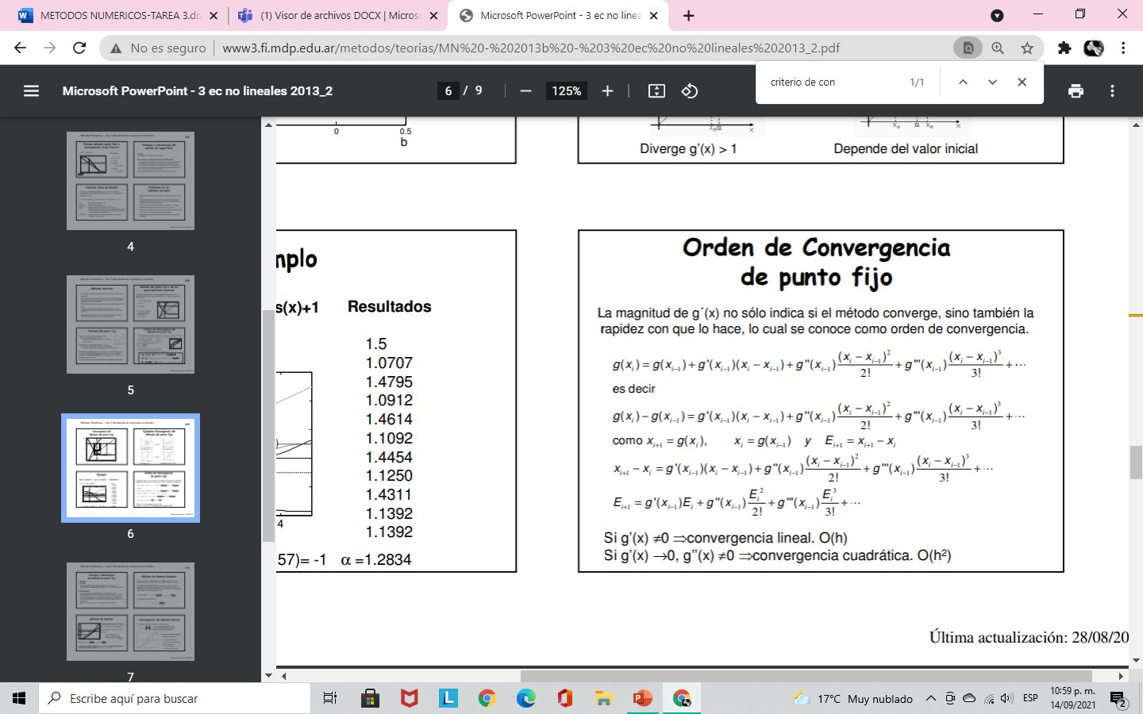

Si g’(x) ≠0 ⇒convergencia lineal. O(h)

Si g’(x) →0, g’’(x) ≠0 ⇒convergencia cuadrática. O(h 2)

EJEMPLO EN CLASE (PUNTO FIJO)

EJEMPLO 1

Encontrar la raíz de la siguiente función empleando el método del punto fijo con una tolerancia de 0.001 partiendo de x0=2

𝑓(𝑥)=5𝑥+3cos⁡(𝑥)

𝑥1=−3/5cos(𝑥)→𝑔1(𝑥)

Código:

f=inline('5*x+3*cos(x)'); x=-3:0.1:3; y=f(x); plot(x,y) grid on g=inline('-3/5*cos(x)'); x0=2;

>> x1=g(x0)

>> e=abs(x1-x0)

>> x2=g(x1)

>> e=x2-x1

>> x3=g(x2)

>> e=x3-x2

>> x4=g(x3)

>> e=x4-x3

>> x5=g(x4)

>> e=x5-x4

>> x6=g(x5)

>> e=x6-x5

>> x7=g(x6)

>> e=x7-x6

Tabla de iteraciones:

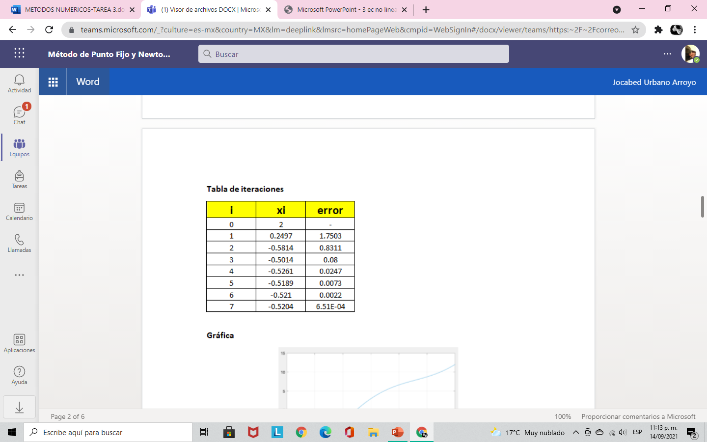

Gráfica:

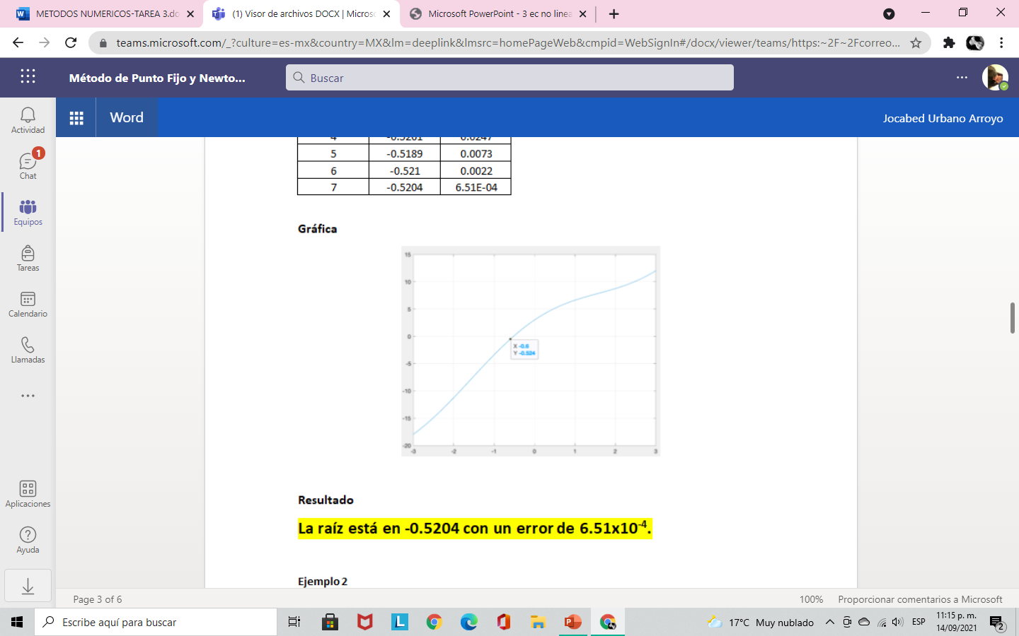

Resultado

La raíz está en -0.5204 con un error de 6.51x10-4.

EJEMPLO 2

Encontrar la raíz de la siguiente función empleando el método del punto fijo con una tolerancia de 0.001 partiendo de x0 = -0.5

𝑓(𝑥)=𝑥−15/𝑒x−2𝑥2+4

𝑔(𝑥)=15/𝑒x−2𝑥2+4

Se puede decir que el método no converge

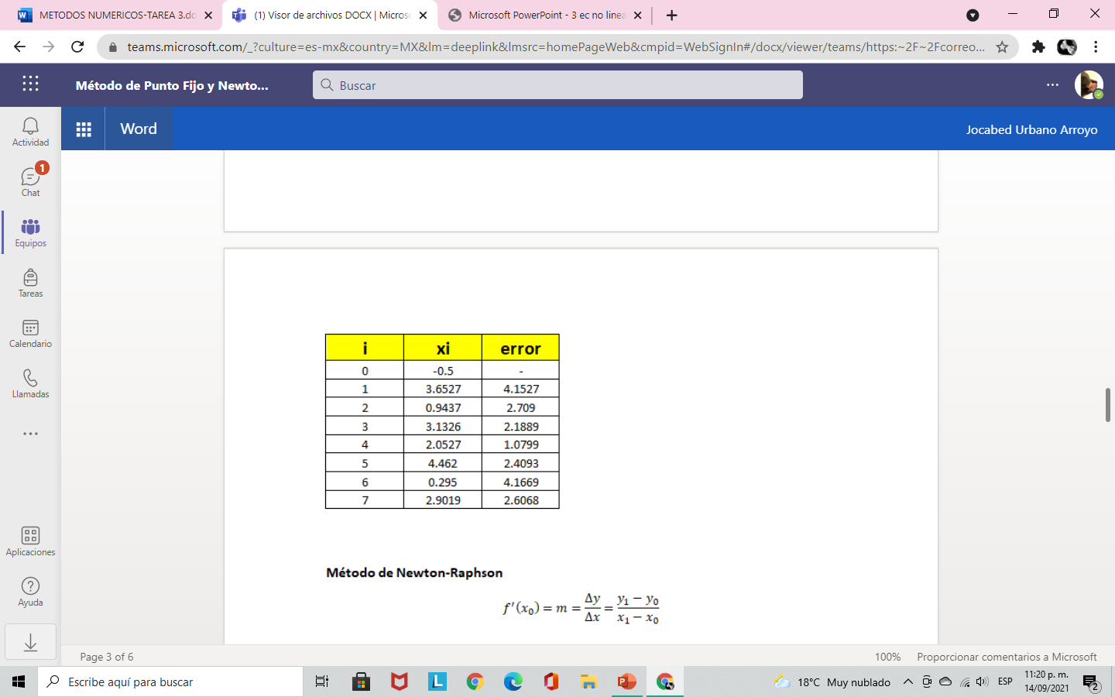

MÉTODO DE NEWTON-RAPHSON

Va a consistir en el trazo de una recta tangente a f que pase por el punto (x0, f(x0)), considerando una aproximación x1 a la raíz al punto en el cual dicha recta tangente corta al eje x, es decir el punto (x1, 0)

Se tiene que:

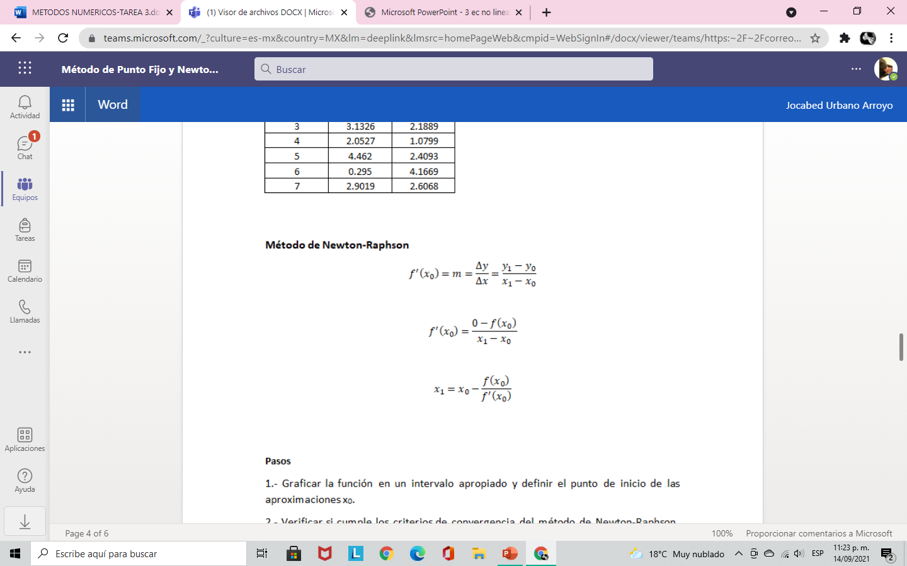

|  |
| --- |
| Primeramente, se grafica la función en un intervalo apropiado y definir el punto de inicio de las aproximaciones x0. |
| Se procede a la verificación del cumplimiento de los criterios de convergencia del método de Newton-Raphson |
| Se calcula la siguiente aproximación a la raíz y el error iterativo por medio de:  𝑥𝑖=𝑥𝑖−1−𝑓(𝑥𝑖−1)/𝑓′(𝑥𝑖−1)  𝑒=|𝑥𝑖−𝑥𝑖−1| |
| Repetir el paso anterior hasta que el error obtenido sea menor o igual a la tolerancia definida en el problema. |

CRITERIOS DE CONVERGENCIA DEL MÉTODO ED NEWTON-RAPHSON

Las condiciones de convergencia del método de Newton-Raphson pueden resumirse de la siguiente manera:

Existencia de la raíz

Dado un cierto intervalo de trabajo [a,b], dentro del mismo debe cumplirse que f(a)*f(b)<0.

Unicidad de la raíz

Dentro del intervalo de trabajo [a,b], la derivada de f(x) debe ser diferente de cero.

Concavidad

La gráfica de la función f(x) dentro del intervalo de trabajo [a,b], debe ser cóncava, hacia arriba o hacia abajo. Para ello debe verificarse que: f ''(x) <= 0 ó f ''(x) >= 0 para todo x que pertenezca a [a,b]

Se debe asegurar que la tangente a la curva en el EXTREMO del intervalo [a,b] en el cual f'(x) sea mínima, intersecte al eje x dentro del intervalo [a,b].  
De esta manera aseguramos que la sucesión de valores de xi caigan dentro de [a,b].

EJEMMPLO

Hallar la raíz de la función cuya expresión simbólica se aprecia en el siguiente gráfico, que se encuentra en el intervalo [0, 1]

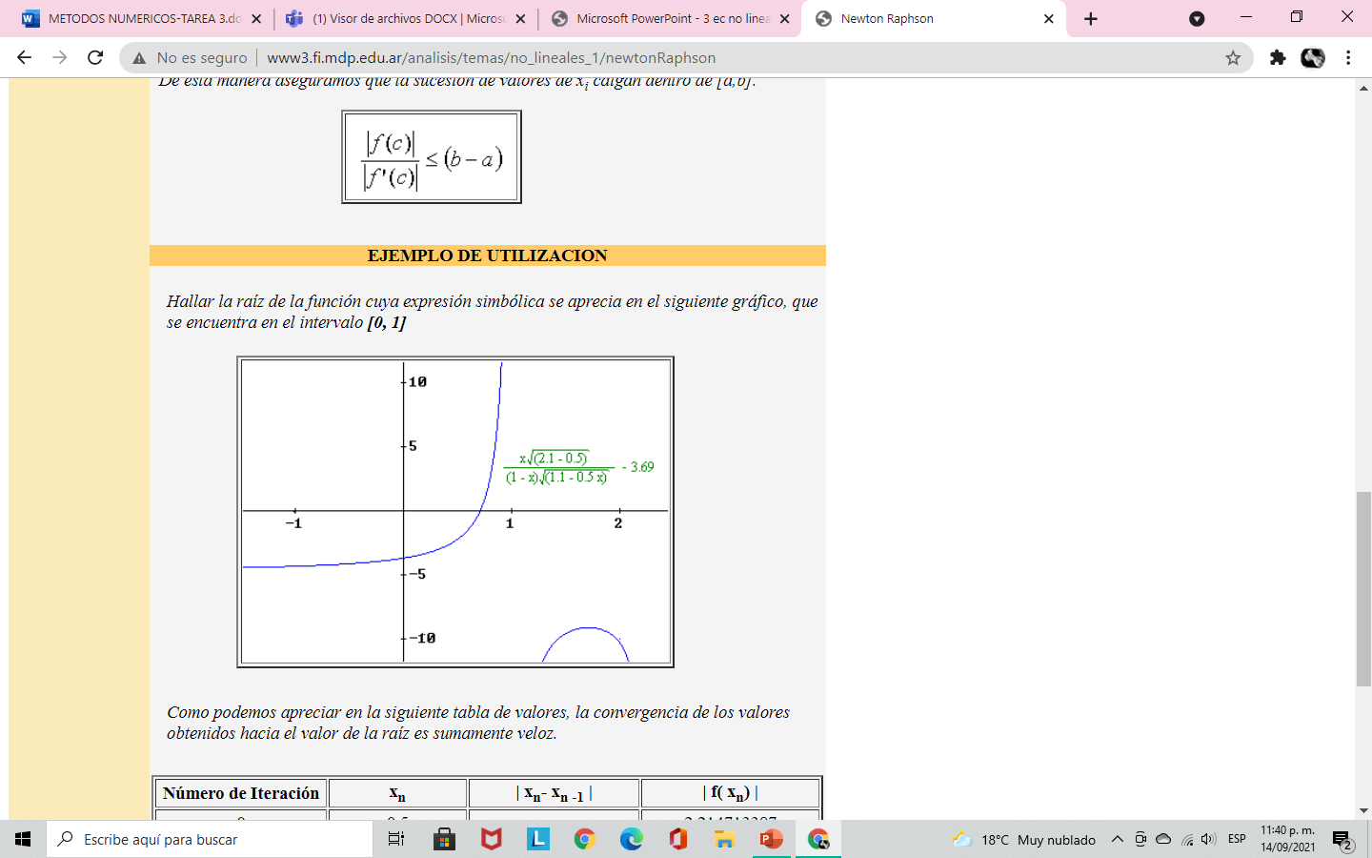

Como podemos apreciar en la siguiente tabla de valores, la convergencia de los valores obtenidos hacia el valor de la raíz es sumamente veloz.

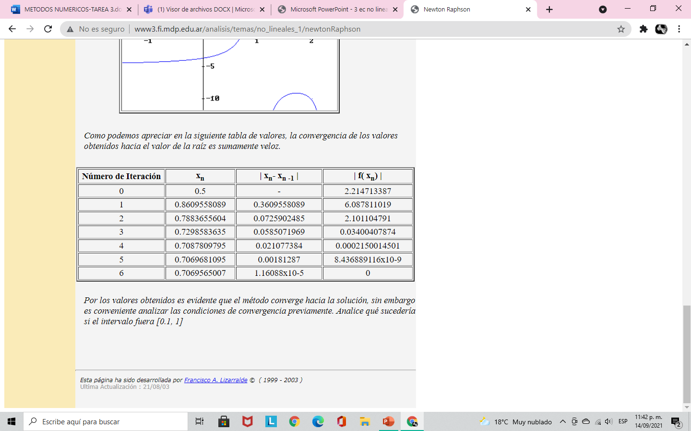

Por los valores obtenidos es evidente que el método converge hacia la solución, sin embargo, es conveniente analizar las condiciones de convergencia previamente. Analice qué sucedería si el intervalo fuera [0.1, 1]

EJEMPLO EN CLASE (NEWTON-RAPHSON

EJEMPLO 1

Una mezcla equimolar de monóxido de carbono y oxigeno alcanza el equilibrio a 300 K y a una presión de 5 atm. La reacción teórica es:

𝐶𝑂+ 1/2𝑂2⇄𝐶𝑂2

La reacción química real se escribe como:

𝐶𝑂+ 1/2𝑂2→𝑥𝐶𝑂+ 1/2(1+𝑥)𝑂2+(1−𝑥)𝐶𝑂2

La ecuación de equilibrio químico para determinar la fracción del CO restante, x, se escribe como:

𝐾𝑝=(1−𝑥)(3+𝑥)1/2⁄ 𝑥(𝑥+1)1/2𝑃1/2 0<𝑥<1

Donde 𝐾𝑝=2.86 es la constante de equilibrio para 𝐶𝑂+ 12𝑂2⇄𝐶𝑂2 a 3200K y P = 4 atm es la presión. Determinar el valor x por medio del Método de Newton-Raphson con una tolerancia de 0.00001.

((1−𝑥)(3+𝑥)½ /𝑥(𝑥+1)1/2(4)½ )- 2.86=0

Código

f=inline('(1-x).*(3+x).^(1/2)./ ( x.* (x+1).^(1/2).* 4^(1/2) ) - 2.86');

X=0.1:0.001:;

y=f(x); plot(x,y)

grid on x0=0.2;

syms x

fp= diff(f(x));

fp = inline(fp);

>> x1=x0-f(x0)/fp(x0)

>> e=abs(x1-x0)

>> x2=x1-f(x1)/fp(x1)

>> e=abs(x2-x1)

>> x3=x2-f(x2)/fp(x2)

>> e=abs(x3-x2)

>> x4=x3-f(x3)/fp(x3)

>> e=abs(x4-x3)

Tabla de iteraciones

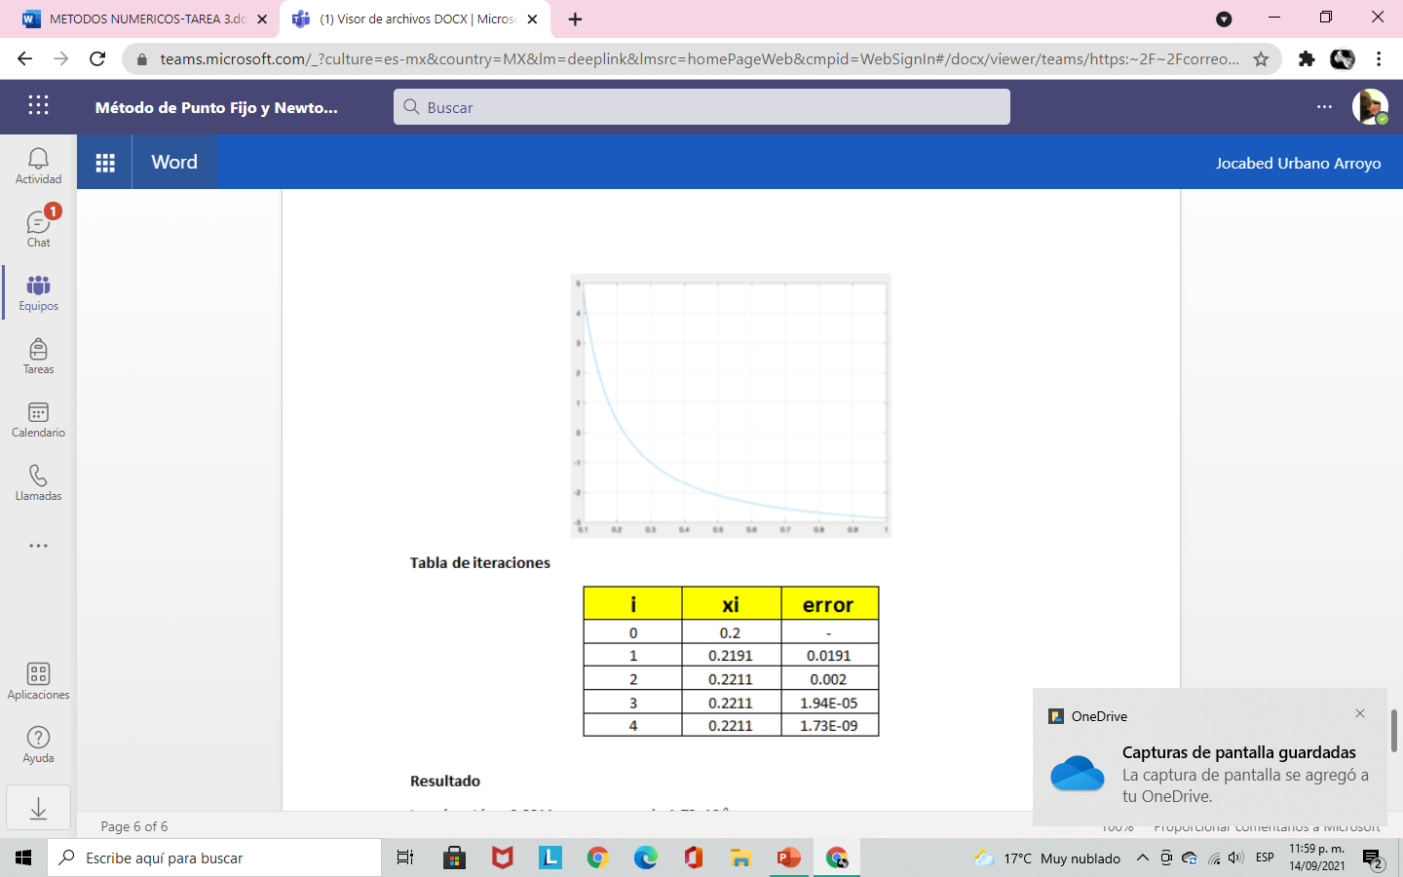

Gráfica

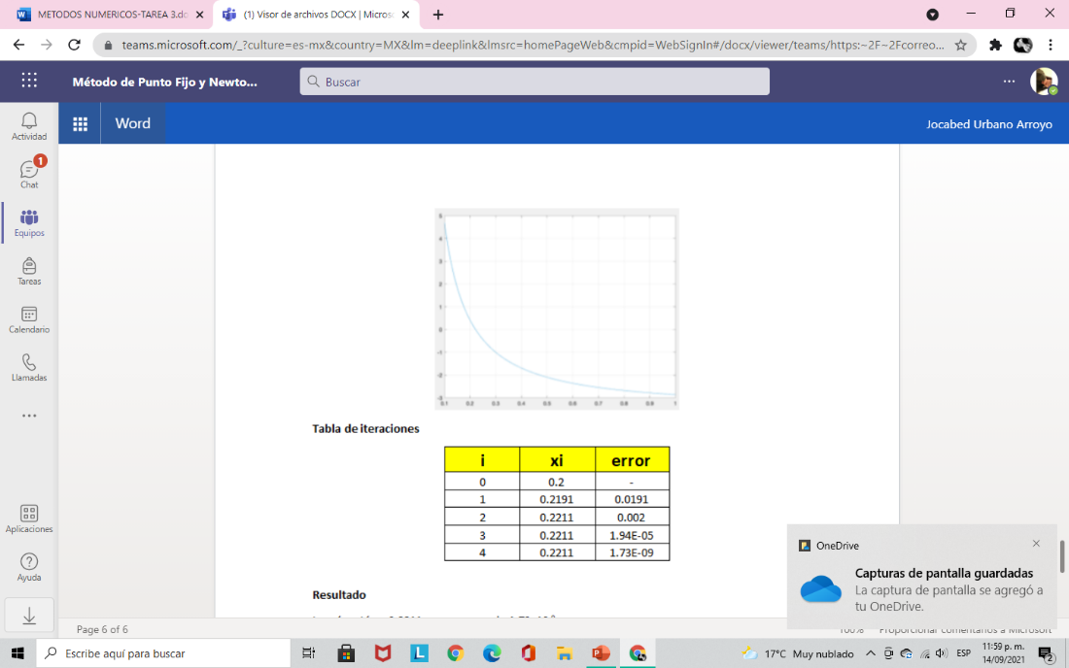

Resultado

La raíz está en 0.2211 con un error de 1.73x10-9

**USANDO VARIABLE INLINE**

f=inline('(588.68)./x.*(1-exp(-x./60*10))-40');

x=0:0.1:20;

y=f(x);

plot(x,y)

hold on

plot(x,zeros(size(x)),'r')

grid on

**GRÁFICA**

# EJERCICIOS DE TAREA

1.- Determine las raíces de las siguientes ecuaciones mediante el Método de Punto Fijo, con una tolerancia de 0.00001:

a) 𝑓(𝑥)=0.8𝑒𝑥2⁄−sin𝑥 x > 0 NO CONVERGE

b) log(2+𝑧)−𝑧2=0 z = x

CODIGO

%1.- Determine las raíces de las siguientes ecuaciones mediante el Método de Punto Fijo,

%con una tolerancia de 0.00001:

%b) log(2+?)?z^2=0 z = x

clc;clear;close all

f=inline('log(2+x)-x.^2');

x=-0:0.1:3;

y=f(x);

plot(x,y)

grid on

g=inline('sqrt(log(2+z))');

x0=0;

GRAFICA

ITERACIONES

>> x1=g(x0)

>> e=abs(x1-x0)

>> x2=g(x1)

>> e=abs(x2-x1)

>> x3=g(x2)

>> e=(x3-x2)

>> x4=g(x3)

>> e=(x4-x3)

>> x5=g(x4)

>> e=(x5-x4)

>> x6=g(x5)

>> e=(x6-x5)

>> x7=g(x6)

>> e=(x7-x6)

|  |  |  |
| --- | --- | --- |
| i | x1 | error |
| 0 | 0 | - |
| 1 | 0.8326 | 0.8326 |
| 2 | 1.0204 | 0.1878 |
| 3 | 1.0514 | 0.031 |
| 4 | 1.0562 | 0.0048 |
| 5 | 1.057 | 0.0008 |
| 6 | 1.0571 | 1*10^-4 |
| 7 | 1.0571 | 1*10^-5 |

La raiz están en 1.0571 con un error de 1*10^-5.

2.- Calcular las dos intersecciones de las siguientes funciones utilizando el Método de Newton-Raphson con una tolerancia de 1x10-5.

𝑓(𝑥)=−3𝑥2+3

𝑔(𝑥)=𝑒^-𝑥2

CODIGO

clc, clear, close all;

f=inline('-3.*(x.^2)+3');

g=inline('exp(-x.^2)');

%igualamos funciones y después igualamos a cero para obtener

%la función de la intersección

i=inline('exp(-x.^2)+3.*(x.^2)-3');

x=-2:0.1:2;

y=f(x);

plot(x,y, 'g');

hold on;

v=g(x);

plot(x,v,'m');

hold on;

z=i(x);

plot(x,z,'c');

hold on;

%Primer aproximación

x0=-1.2;

syms x

iprima=diff(i(x));

iprima=inline(iprima);

GRAFICA

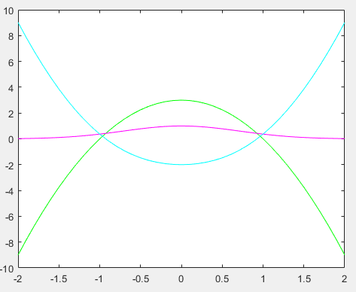

ITERACIONES

x0 =

-1.2000

>> x1=x0-(i(x0)/iprima(x0))

>> error=abs(x1-x0)

>> x2=x1-(i(x1)/iprima(x1))

>> error=abs(x2-x1)

>> x3=x2-(i(x2)/iprima(x2))

>> error=abs(x3-x2)

>> x4=x3-(i(x3)/iprima(x3))

>> error=abs(x4-x3)

|  |  |  |
| --- | --- | --- |
| i | x1 | Error |
| 0 | -1.2 | - |
| 1 | -0.9652 | 0.2348 |
| 2 | -0.9277 | 0.0375 |
| 3 | -0.9267 | 9.8092x10^-4 |
| 4 | -0.9267 | 6.6593x10^-7 |

La raíz están en –0.9267... con un error de 6.6593*10^-7.

3.- Realizar un script en Matlab que calcule automaticamente la raíz de una función ingresada por el usuario utilizando el Método de Punto Fijo. Además, el programa debe graficar la función en un intervalo especificado por el usuario, solicitar la primera aproximación a la raíz (xo) y la tolerancia.

CODIGO

clc;clear;close all

fun = input('Ingrese función f: ');

gfun = input('Ingrese función g: ');

x = input('Ingrese el intervalo de estudio: ');

x0 = input('Ingrese la primera aproximación: ');

tol = input('Ingrese la tolerancia: ');

f = inline(fun);

g = inline(gfun);

y = f(x)

plot(x,y)

hold on

plot(x,zeros(length(x)),'k')

grid on

%Condicion inicial

i = 0;

x1 = g(x0);

e = abs(x1 - x0);

%imprime renglón con nombres de la tabla

fprintf('\n\ti\t\txi\t\terror\n')

%imprime renglón con datos de condiciones iniciales

fprintf('\t%0.f\t\t%.4f\t\t-\n', i, x0)

%imprime primera iteración

i = i + 1;

fprintf('\t%0.f\t\t%.4f\t\t%.4f\n', i, x1,e)

%ciclo, mientras el error sea mayor a la tolerancia, asigna datos

while e > tol

%datos nuevos (se calculan con los anteriores)

x0 = x1;

x1= g(x0);

e = abs(x1 - x0);

%Imprime datos de iteración i

i = i + 1;

fprintf('\t%0.f\t\t%.4f\t\t%.4f\n', i, x1,e)

end

EJEMPLO

4.- Realizar lo mismo que el ejercicio anterior con el Método de Newton-Raphson.

CODIGO

clc

clear

close all

%Pide datos al usuario

fun = input('Ingrese función f: ');

x = input('Ingrese el intervalo de estudio: ');

x0 = input('Ingrese la primera aproximación: ');

tol = input('Ingrese la tolerancia: ');

%define la función f

f = inline(fun);

%Grafica la funci?n f y el eje x

y = f(x);

plot(x,y)

hold on

plot(x,zeros(length(x)),'k')

grid on

%Primera derivada de f

syms x

f1 = diff(f(x),1);

f1 = inline(f1);

i = 0;%iteración: cuenta número de ciclos hechos

%imprime renglón con nombres de la tabla

fprintf('\n\ti\t\txi\t\terror\n')

%imprime renglón con datos de condiciones iniciales

fprintf('\t%0.f\t\t%.8f\t\t-\n', i, x0)

%calcula primera iteración

x1 = x0 - f(x0)/f1(x0);

e = abs(x1-x0);

i = i + 1;

%imprime primera iteración

fprintf('\t%0.f\t\t%.8f\t\t%.8f\n', i, x1,e)

%ciclo, mientras el error sea mayor a la tolerancia, asigna datos

while e > tol

%datos nuevos (se calculan con los anteriores)

x0 = x1;

x1 = x0 - f(x0)/f1(x0);

e = abs(x1-x0);

%suma el contador

i = i + 1;

%Imprime datos de iteración i

fprintf('\t%0.f\t\t%.8f\t\t%.8f\n', i, x1,e)

end

EJEMPLO

